Enquêtes trimestrielles de Conjoncture

- Secteur des industries manufacturières, extractives, énergétiques et environnementales
- Secteur de la construction

Mars 2023

La présente note relate les principales appréciations des chefs d’entreprises telles qu’elles ressortent des enquêtes de conjoncture réalisées par le HCP au titre du 1er trimestre 2023 auprès des entreprises opérant dans les secteurs des industries manufacturières, de l’extraction, de l’énergie, de l’environnement ainsi que dans celui de la construction.
Ces appréciations portent sur l’évolution de l’activité au cours du 4ème trimestre 2022 et les anticipations pour le 1er trimestre 2023.

- Estimation de la production par secteur selon les appréciations des chefs d’entreprises pour le 4ème trimestre 2022
  - Secteur de l’Industrie
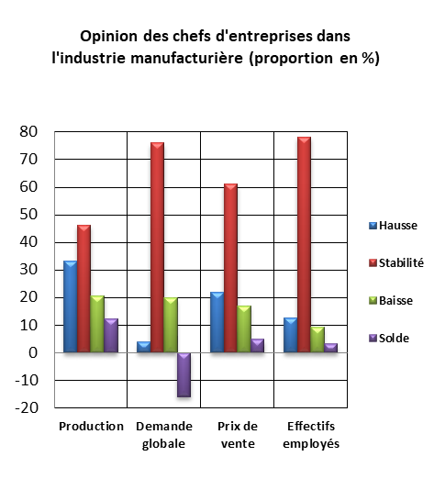
Au 4ème trimestre 2022, la production de l’industrie manufacturière aurait connu une augmentation, résultat d’une hausse de la production dans les branches de l’«Industrie automobile», de la «Fabrication d’équipements électriques» et de la «Fabrication d'autres produits minéraux non métalliques», et d’une baisse de la production dans les branches de la «Fabrication de boissons», de la «Fabrication de meubles» et de la « Fabrication de textiles ».
Les carnets de commandes du secteur sont jugés d’un niveau normal et les prix de ventes de produits fabriqués auraient connu une augmentation au titre du 4ème trimestre. S’agissant de l’emploi, il aurait connu une stabilité. Globalement, le taux d’utilisation des capacités de production (TUC) dans l’industrie manufacturière se serait établi à 76%.

Au 4ème trimestre 2022, 45% des entreprises de l’industrie manufacturière auraient rencontré des difficultés d’approvisionnement en matières premières, principalement celles d’origine étrangère.
Les stocks de matières premières durant ce trimestre se seraient situés à un niveau normal et la trésorerie aurait été jugée « difficile » selon 35% des patrons. Par branche, cette proportion atteint près de 47% dans la « Fabrication de textiles».

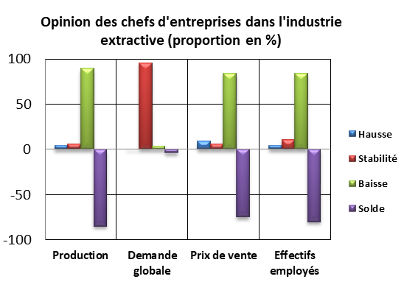

Au 4ème trimestre 2022, la production de l’industrie extractive aurait connu une baisse résultat d'une diminution de la production des phosphates. Les carnets de commande se seraient situés à un niveau normal et l’emploi aurait connu une baisse.

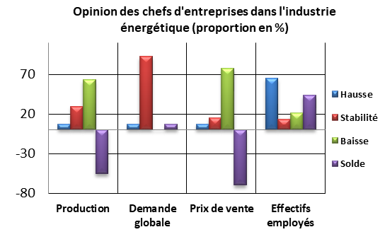
Au 4ème trimestre 2022, la production de l’industrie énergétique aurait affiché une baisse due principalement à la diminution de la «Production et distribution d’électricité, de gaz, de vapeur et d’air conditionné». S’agissant des carnets de commande, ils se seraient situés à un niveau normal. L’emploi, quant à lui, aurait connu une augmentation.
La production de l’industrie environnementale aurait connu une stabilité imputable à une stagnation de l'activité du «Captage, traitement et distribution d’eau». En ce qui concerne les carnets de commande de ce secteur, ils se seraient établis à un niveau normal et l’emploi aurait connu une stabilité.

Le remplacement d’une partie des équipements et l’extension de l’activité auraient fait l’objet des principaux objectifs de dépenses d’investissements en 2022 réalisées par la majorité des entreprises relevant des secteurs de l’industrie manufacturière, extractive et énergétique.
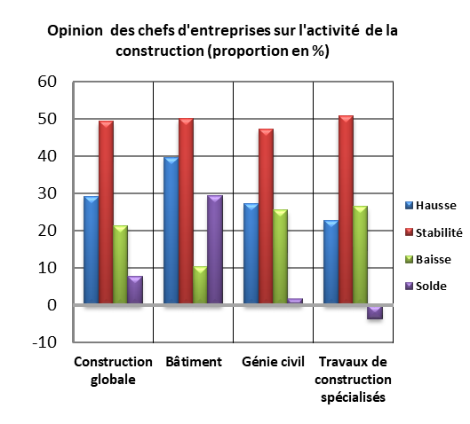
  - Secteur de la Construction
Au 4ème trimestre 2022, l’activité dans le secteur de la Construction aurait connu une stabilité. Cette évolution aurait été due, d’une part, à la hausse d’activité dans la branche de la «construction de bâtiments» et, d’autre part, à la stabilité d’activité dans le «Génie civil» et les «Travaux de construction spécialisés ».
Les carnets de commande dans la construction se seraient situés à un niveau inférieur à la normale et l’emploi aurait connu une stabilité. Dans ces conditions, le TUC dans le secteur de la Construction se serait établi à 67%.
Au 4ème trimestre 2022, 28% des entreprises de la Construction auraient rencontré des difficultés d’approvisionnement en matières premières et la trésorerie aurait été jugée « difficile » par 49% des chefs d'entreprise.
Notons, enfin, que 39% des entreprises de la construction auraient réalisé des dépenses d’investissement en 2022 destinées, principalement, au remplacement d’une partie du matériel.
- Prévision de la production par secteur selon les anticipations des chefs d’entreprises pour le 1er trimestre 2023
  - Secteur de l’Industrie
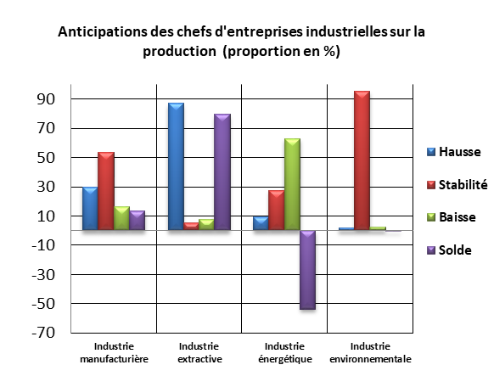
Au 1er trimestre 2023, les entreprises de l’industrie manufacturière s’attendent à une augmentation de leur production. Ces anticipations seraient attribuables, d’une part, à une hausse de l’activité de l’«Industrie alimentaire», de la «Métallurgie » et de la «Fabrication d'équipements électriques» et, d’autre part, à une diminution de celle de l’ «Industrie chimique» et de la «Fabrication de machines et équipements».
Concernant les anticipations de l’emploi, les industriels prévoient globalement une stabilité des effectifs employés.
S’agissant de l’industrie extractive, les entreprises de ce secteur prévoient une hausse de leur production pour le 1er trimestre 2023. Cette évolution serait imputable principalement à une augmentation de la production des phosphates. Au niveau des effectifs employés, les patrons de ce secteur prévoient une diminution.
La production énergétique attendue pour le 1er trimestre 2023, connaîtrait une baisse attribuable au recul de la «Production et distribution d’électricité, de gaz, de vapeur et d’air conditionné». Pour ce qui est de l’emploi, il connaîtrait une baisse des effectifs.
Pour le même trimestre, les entreprises de l’industrie environnementale anticipent une stabilité de la production notamment dans les activités du «Captage, traitement et distribution d’eau» et une stabilité des effectifs employés.

  - Secteur de la Construction
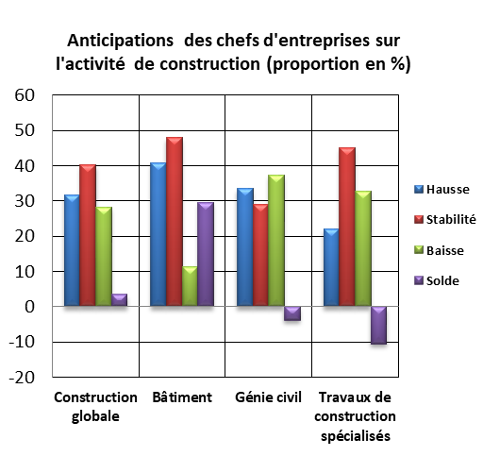
Les anticipations avancées par les chefs d’entreprises du secteur de la Construction, pour le 1er trimestre 2023, font ressortir, globalement, une stabilité de l’activité. Cette évolution résulterait, d’une part, de la hausse d’activité attendue dans la branche de la «construction de bâtiments » et, d’autre part, de la diminution d’activité prévue au niveau de la branche des «Travaux de construction spécialisés». Cette évolution dans le secteur de la construction serait accompagnée par une stabilité des effectifs employés.

